администрация МУНИЦИПАЛЬНОГО ОБРАЗОВАНИЯ СОСНОВОБОРСКИЙ ГОРОДСКОЙ ОКРУГ ЛЕНИНГРАДСКОЙ ОБЛАСТИ

постановление

от 22/04/2019 № 903

О подготовке и проведении Всероссийской
переписи населения 2020 года на территории
Сосновоборского городского округа

В целях своевременного выполнения комплекса работ по подготовке и проведению Всероссийской переписи населения в 2020 году на территории Сосновоборского городского округа, проводимых в соответствии с Федеральным законом от 25 января 2002 года № 8-ФЗ ”О Всероссийской переписи населения”, постановлением Правительства Российской Федерации от 29 сентября 2017 года № 1185 ”Об образовании Комиссии Правительства Российской Федерации по проведению Всероссийской переписи населения 2020 года”, постановлением Правительства Ленинградской области от 05.03.2019 года № 89 ”О подготовке и проведении Всероссийской переписи населения 2020 года на территории Ленинградской области” и распоряжением Правительства Российской Федерации от 4 ноября 2017 года № 2444-р ”Об организации Всероссийской переписи населения в 2020 году”, администрация Сосновоборского городского округа постановляет:

1.Утвердить Положение о комиссии по подготовке и проведению Всероссийской переписи населения 2020 года на территории Сосновоборского городского округа (Приложение № 1).
2. Утвердить План работы комиссии по подготовке и проведению Всероссийской переписи населения 2020 года на территории Сосновоборского городского округа (Приложение № 2).
3. Утвердить План мероприятий по подготовке и проведению Всероссийской переписи населения 2020 года на территории Сосновоборского городского округа (Приложение № 3).
4. Принять к сведению, что ответственным за обеспечение выполнения мероприятий по подготовке и проведению Всероссийской переписи населения 2020 года во взаимодействии со структурными подразделениями администрации городского округа является Отдел государственной статистики в г. Ломоносове (включая специалистов в г.Кронштадте, г.Сосновом Бору) Петростата.
5. Отделу по связям с общественностью (пресс-центр) Комитета по общественной безопасности и информации разместить настоящее постановление на официальном сайте Сосновоборского городского округа.
6. Общему отделу администрации обнародовать настоящее постановление на электронном сайте городской газеты ”Маяк”.

7. Настоящее постановление вступает в силу со дня официального обнародования.
8. Контроль за исполнением настоящего постановления возложить на первого заместителя главы администрации Сосновоборского городского округа Лютикова С.Г.

Глава администрации
Сосновоборского городского округа М.В.Воронков

исп. Вакарчук А.В. (ОЭР)
т. 62849; ЛЕ

СОГЛАСОВАНО:

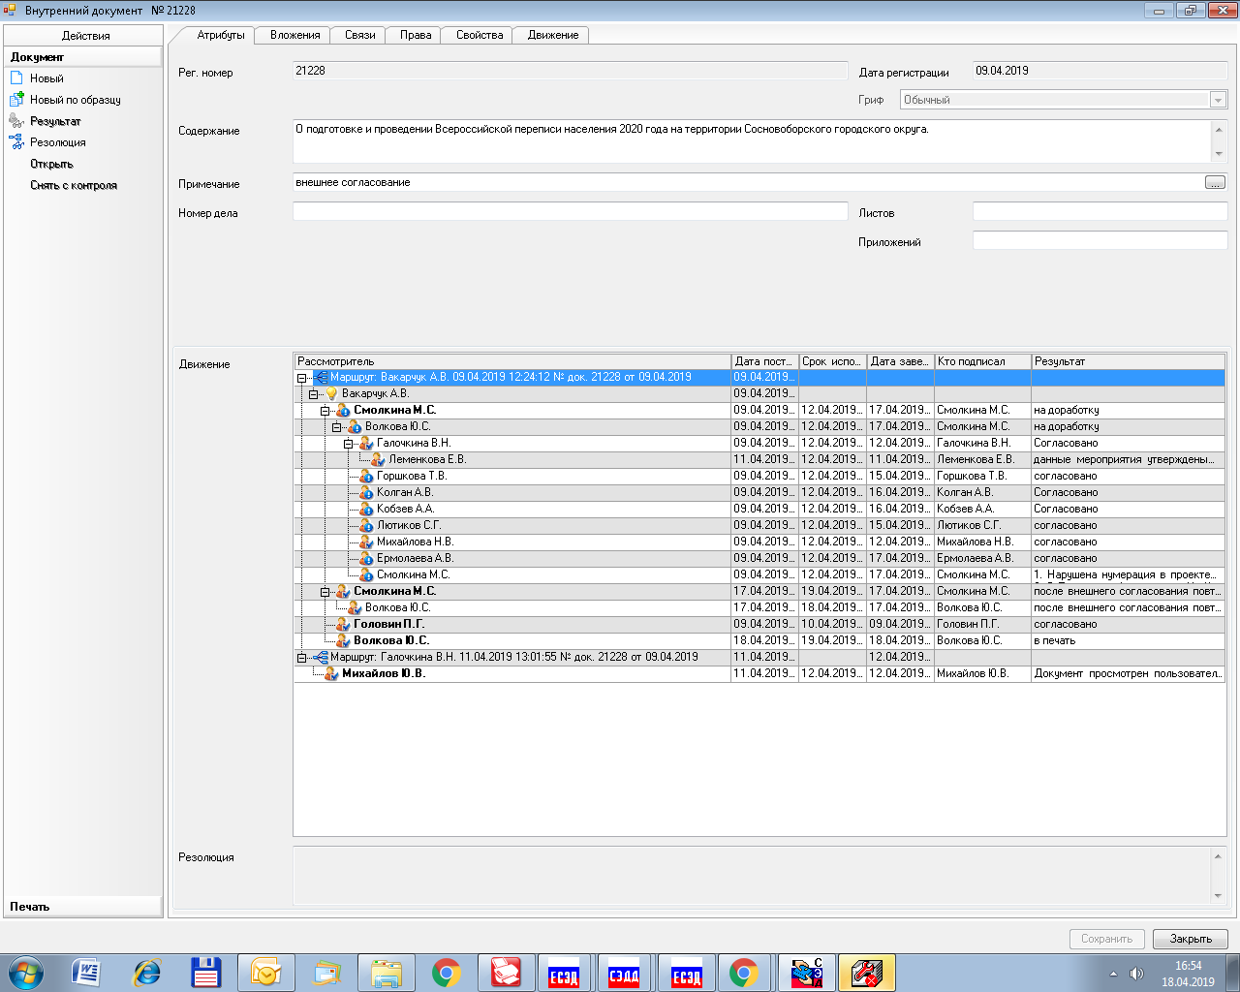

Директор Сосновоборского филиала ГКУ
ЦЗН ЛО
_________________________А.В.Иванов
16.04.2019

И.о. начальника ОМВД России по г. Сосновый Бор
________________________К.В.Островский
15.04.2019

Начальник отдела государственной статистики в
г. Ломоносове (включая специалистов в г. Кронштадте,
г. Сосновом Бору)
______________________________Е.И.Кулагина
16.04.2019

Рассылка:
ОЭР, пресс-центр, общ. отд,
КАГиЗ, КЖКХ, филиал ГКУ ЦЗН ЛО,
КУМИ, ОВБиДХ, Жил. отд.,
ОМВД по г. Сосновый
Бор, Статистика (2экз).

УТВЕРЖДЕНО
постановлением администрации
Сосновоборского городского округа
от 22/04/2019 № 903
(Приложение №1)

ПОЛОЖЕНИЕ
о комиссии по подготовке и проведению Всероссийской переписи населения
2020 года на территории Сосновоборского городского округа

1. Общие положения:
1.1. Комиссия по подготовке и проведению Всероссийской переписи населения 2020 года на территории Сосновоборского городского округа (далее – комиссия) образована в целях своевременного выполнения комплекса работ по подготовке и проведению Всероссийской переписи населения в 2020 году.
1.2. Комиссия осуществляет свою деятельность во взаимодействии с федеральными органами исполнительной власти, территориальными органами федеральных органов власти, исполнительными органами государственной власти, органами местного самоуправления и иными организациями.
1.3. Комиссия в своей деятельности руководствуется Конституцией Российской Федерации, федеральным законодательством, областным законодательством, а также настоящим Положением.

2. Функции комиссии:
- обеспечение координации деятельности территориальных структур федеральных органов власти со структурными подразделениями администрации городского округа и иными органами и организациями по вопросам подготовки и проведения Всероссийской переписи населения 2020 года;
- выработка предложений по вопросам подготовки и проведения переписи;
- анализ и решение проблем, возникающих при подготовке и проведению переписи населения;
- иные функции, связанные с подготовкой и проведением переписи населения.

3. Права комиссии:
3.1. Запрашивать и получать в установленном порядке от территориальных органов федеральных органов исполнительной власти, структурных подразделений администрации городского округа и иных органов и организаций необходимые для работы материалы и информацию по вопросам, относящимся к её компетенции.
3.2. Приглашать на заседания комиссии представителей территориальных структурных органов исполнительной власти и иных организаций, для содействия в подготовке и проведению Всероссийской переписи населения 2020 года.
3.3. Заслушивать на заседаниях комиссии должностных лиц, ответственных за выполнение планов мероприятий по подготовке и проведению Всероссийской переписи населения 2020 года, а также доклады членов комиссии.
3.4. Вносить в установленном порядке на рассмотрение комиссии предложения, относящиеся к компетенции комиссии.
3.5. Направлять в территориальные структуры федеральных органов власти, структурные подразделения администрации городского округа, иным органам и организациям рекомендации по вопросам Всероссийской переписи населения 2020 года.
4. Организация деятельности комиссии:
4.1. Комиссия образуется постановлением Главы администрации Сосновоборского городского округа.
4.2. В состав комиссии входят представители территориальных структур федеральных органов исполнительной власти, структурных подразделений администрации городского округа, представителей иных организаций, в том числе средств массовой информации.
4.3. Комиссия осуществляет свою деятельность в соответствии с планом работы комиссии.
4.4. Заседания комиссии проводятся по мере необходимости.
4.5. Заседание комиссии правомочно, если на нем присутствует более половины членов комиссии. Члены комиссии могут участвовать в заседаниях с правом замены (в случае их отсутствия по уважительной причине). В заседаниях может принимать участие лицо официально его замещающее, согласно утвержденных правоустанавливающих документов.
4.6. Решения комиссии принимаются простым большинством голосов присутствующих на заседании членов комиссии путем открытого голосования. В случае равенства голосов решающим является голос председателя на заседании комиссии.
4.7. Решения комиссии оформляются протоколом, который подписывается председателем на заседании комиссии.
4.8. Решения комиссии, принятые в пределах её компетенции, являются обязательными для членов комиссии и должностных лиц, ответственных за выполнение планов мероприятий по подготовке и проведению Всероссийской переписи населения 2020 года.
4.9. Председатель комиссии:
- утверждает план мероприятий по подготовке и проведению Всероссийской переписи населения 2020 года и иные документы, относящиеся к подготовке и проведению Всероссийской переписи населения 2020 года;
- руководит деятельностью комиссии;
- определяет порядок рассмотрения вопросов;
- вносит предложения об изменении состава комиссии.
4.10. В отсутствие председателя комиссии его функции выполняет один из заместителей председателя комиссии.

УТВЕРЖДЕН
постановлением администрации
Сосновоборского городского округа
от 22/04/2019 № 903
(Приложение №2)

П Л А Н
работы комиссии по обеспечению проведения Всероссийской переписи населения 2020 года на территории Сосновоборского городского округа
на 2019 год

№ п/п | Рассматриваемый вопрос | Срок  рассмотрения | Ответственный
1. | 1. О плане работы комиссии по обеспечению проведения Всероссийской переписи населения 2020 года (далее ВПН-2020) на территории Сосновоборского городского округа на 2019 год. | апрель | Отдел экономического развития администрации Сосновоборского городского округа
 | 2. О плане мероприятий по подготовке и проведению ВПН-2020 на территории Сосновоборского городского округа на 2019 год. | апрель | Отдел государственной статистики в г. Ломоносове (включая специалистов в г. Кронштадте, г. Сосновом Бору) Петростата.  Отдел экономического развития администрации Сосновоборского городского округа
2. | 1. О выполнении плана мероприятий по подготовке и проведению ВПН-2020. | июль | Отдел государственной статистики в г. Ломоносове (включая специалистов в г. Кронштадте, г. Сосновом Бору) Петростата;  Отдел экономического развития администрации Сосновоборского городского округа
 | 2. Об уточнении перечня границ муниципального образования Сосновоборский городской округ Ленинградской области;  - подготовке картографического материала с отображением границ городского округа;  - обеспечение актуализации кадастрового плана с учетом вновь введенных в эксплуатацию жилых домов, а также садоводческих и дачных некоммерческих организаций для дальнейшего использования при подготовке и проведении ВПН-2020. | июль | Комитет архитектуры, градостроительства и землепользования администрации Сосновоборского городского округа:  МКУ ”Центр информационного обеспечения градостроительной деятельности Сосновоборского городского округа.  Контроль:  Отдел государственной статистики в г. Ломоносове (включая специалистов в г. Кронштадте, г. Сосновом Бору) Петростата;  Отдел экономического развития администрации Сосновоборского городского округа
 | 3. Об организации подбора и привлечения лиц, осуществляющих актуализацию списков домов и проверку состояния адресного хозяйства путем обхода местности в рамках подготовки к проведению ВПН-2020 (регистраторов). | июль | Отдел государственной статистики в г. Ломоносове (включая специалистов в г. Кронштадте, г. Сосновом Бору) Петростата;  Сосновоборский филиал ГКУ ЦЗН ЛО;  Комитет по труду и занятости населения Ленинградской области.
 | 4. О мероприятиях по обеспечению безопасности лиц, осуществляющих актуализацию списков домов и проверку состояния адресного хозяйства в рамках подготовки к проведению ВПН-2020, охране общественного порядка и проверке лиц, осуществляющих актуализацию списков домов и проверку состояния адресного хозяйства в рамках подготовки к проведению ВПН-2020. | июль | ОМВД России по г. Сосновый Бор
3. | 1. О выполнении плана мероприятий по подготовке к проведению ВПН-2020. | ноябрь | Отдел государственной статистики в г. Ломоносове (включая специалистов в г. Кронштадте, г. Сосновом Бору) Петростата;  Отдел экономического развития администрации.
 | 2. О подготовительной работе по переписи специального контингента населения (военнослужащих; лиц, осужденных к лишению свободы; населения, проживающего на территории закрытых объектов, лиц, постоянно проживающих в учреждениях здравоохранения, социальной защиты и образования). | ноябрь | Жилищный отдел администрации Сосновоборского городского округа;  Отдел социальных программ администрации;  ФМБА ЦМСЧ-38;  ОМВД России по г. Сосновый Бор (по согласованию);  Военный комиссариат (по согласованию);  Пограничный отряд (по согласованию);  УЦ ВУНЦ ВМФ «ВМА» (по согласованию);  Войсковая часть 3705 (по согласованию);  Главное управление МЧС России по Ленинградской области. Отдел надзорной деятельности и профилактической работы г. Сосновый Бор. Управление надзорной деятельности и профилактической работы по Ленинградской области (по согласованию);  и другие федеральные органы исполнительной власти и организации, в ведении которых находятся специальные контингенты населения (по согласованию)
 | 3. Об обеспечении представления информации о вновь введенных в эксплуатацию жилых домах на основании актов государственной комиссии, межведомственных комиссий, разрешений на ввод объектов в эксплуатацию. | ноябрь | Комитет архитектуры, градостроительства и землепользования администрации Сосновоборского городского округа.
4. | 1. О выполнении мероприятий по подготовке к проведению ВПН-2020. | декабрь | Отдел государственной статистики в г. Ломоносове (включая специалистов в г. Кронштадте, г. Сосновом Бору) Петростата;  Отдел экономического развития администрации Сосновоборского городского округа.
 | 2. Об организации проведения мероприятий по устранению недостатков в установке отсутствующих, устаревших указателей с названиями улиц, номерных знаков домов и квартир на территории городского округа Ленинградской области. | декабрь | Отдел государственной статистики в г. Ломоносове (включая специалистов в г. Кронштадте, г. Сосновом Бору) Петростата;  Комитет по управлению жилищно - комунальным хозяйством администрации Сосновоборского городского округа;  Отдел внешнего благоустройства и дорожного хозяйства администрации Сосновоборского городского округа.
 | 3. О плане мероприятий по организации проведения переписи лиц без определенного места жительства на территории Сосновоборского городского округа, а также лиц, не имеющих регистрации по месту жительства на территории Сосновоборского городского округа, в местах возможного пребывания. | декабрь | Отдел государственной статистики в г. Ломоносове (включая специалистов в г. Кронштадте, г. Сосновом Бору) Петростата;  ОМВД России по г. Сосновый Бор;  Главное управление Министерства внутренних дел Российской Федерации по г. Санкт-Петербургу и Ленинградской области (ГУ МВД России по г. Санкт-Петербургу и Ленинградской области) Отдел по гор. Сосновый Бор Ленинградской области Управление по вопросам миграции ГУ МВД России по г. Санкт-Петербургу и Ленинградской области
 | 4. О плане работы комиссии по обеспечению проведения  ВПН-2020 на территории Ленинградской области на 2020 год. | декабрь | Отдел государственной статистики в г. Ломоносове (включая специалистов в г. Кронштадте, г. Сосновом Бору) Петростата.
 | 5. О плане мероприятий по обеспечению проведения ВПН-2020 на территории Ленинградской области на 2020 год. | декабрь | Отдел государственной статистики в г. Ломоносове (включая специалистов в г. Кронштадте, г. Сосновом Бору) Петростата;  Отдел экономического развития администрации Сосновоборского городского округа.

УТВЕРЖДЕН
постановлением администрации
Сосновоборского городского округа
от 22/04/2019 № 903
(Приложение № 3)

ПЛАН
мероприятий по подготовке и проведению Всероссийской переписи населения 2020 года на территории Сосновоборского городского округа на 2019 год

№ п/п | Наименование  мероприятия | Срок  исполнения | Исполнитель
1. | Образование комиссии по подготовке и проведению Всероссийской переписи населения 2020 года на территории Сосновоборского городского округа | до 1 апреля  2019 г. | Администрация муниципального образования Сосновоборский городской округ
2. | Организация привлечения лиц на договорной основе для работ по подготовке и проведению Всероссийской переписи населения 2020 года по категориям персонала:  - уполномоченный по вопросам переписи районного уровня;  - инструктор полевого уровня;  - регистратор;  - заместитель уполномоченного по вопросам переписи | до 31 марта  2019 г.  до 31 мая  2019 г.  до 31 июля  2019 г.  до 31 декабря 2019 г. | Отдел государственной статистики в г. Ломоносове (включая специалистов в г. Кронштадте, г. Сосновом Бору) Петростата;  Администрация Сосновоборского городского округа;  Сосновоборский филиал ГКУ «Центр занятости населения Ленинградской области»
3. | Актуализация:  -перечня и границ муниципального образования Сосновоборский городской округ;  - картографического материала с отображением границ Сосновоборского городского округа и кадастровых планов садоводческих, дачных некоммерческих объединений граждан (в 3-х экз.);  - схематических планов застройки с учетом вновь введенных в эксплуатацию жилых домов (в 3-х экз.) | до 30 апреля  2019 г. | Комитет архитектуры, градостроительства и землепользования администрации Сосновоборского городского округа.  Иные органы и организации Сосновоборского городского округа необходимые для исполнения данных мероприятий
4. | Организация размещения лиц, привлеченных на договорной основе для работ по подготовке и проведению Всероссийской переписи населения 2020 года | до 1 июня  2019 г. | Комитет по управлению муниципальным имуществом Сосновоборского городского округа
5. | Формирование и предоставление Отделу государственной статистики в г. Ломоносове (включая специалистов в г. Кронштадте, г. Сосновом Бору) уточненной информации о вводе жилья на территории Сосновоборского городского округа (многоквартирные жилые дома с указанием числа жилых помещений, индивидуальное жилищное строительство) за период с 2010-2017 гг. и планируемом вводе до 1 октября 2020 г. | постоянно;  до 31 декабря 2019 г. | Комитет архитектуры, градостроительства и землепользования администрации Сосновоборского городского округа;  Комитет по управлению жилищно - коммунальным хозяйством администрации Сосновоборского городского округа
6. | Актуализация сведений о:  -численности зарегистрированного населения Сосновоборского городского округа, проживающего в домах жилищного фонда независимо от форм собственности;  -численности населения постоянно проживающего на территории садоводческих и дачных некоммерческих объединений граждан; | до 1 июля  2019 г. | Главное управление Министерства внутренних дел Российской Федерации по г. Санкт-Петербургу и Ленинградской области (ГУ МВД России по г. Санкт-Петербургу и Ленинградской области) Отдел по гор. Сосновый Бор Ленинградской области Управление по вопросам миграции ГУ МВД России по г. Санкт-Петербургу и Ленинградской области;  Отдел государственной статистики в г. Ломоносове (включая специалистов в г. Кронштадте, г. Сосновом Боре) Петростата;  Иные органы и организации обечивающие данные мероприятия.
7. | Организация работ по проверке состояния и упорядочению адресного хозяйства на территории Сосновоборского городского округа в части:  - установки недостающих и замена устаревших аншлагов с названиями улиц, номерных знаков домов и квартир;  - обеспечения освещенности улиц в вечернее время | до 1 августа  2019 г. | Комитет по управлению жилищно - комунальным хозяйством администрации Сосновоборского городского округа;  Отдел внешнего благоустройства и дорожного хозяйства администрации Сосновоборского городского округа.
8. | Обеспечение безопасности лиц, осуществляющих актуализацию списков домов и проверку состояния адресного хозяйства путем обхода местности в рамках подготовки к проведению ВПН-2020 (регистраторов) | 1 - 31 августа  2019 г. | ОМВД России по г. Сосновый Бор
9. | Организация обеспечения транспортного обслуживания лиц, осуществляющих актуализацию списков домов и проверку состояния адресного хозяйства путем обхода местности в рамках подготовки к проведению ВПН-2020 (регистраторов) | 1 - 31 августа  2019 г. | ООО "Ленинградская АЭС-Авто"
10. | Организация и проведение мероприятий по информационному обеспечению проведения ВПН-2020, в том числе в средствах массовой информации | постоянно;  до 31 декабря 2019 г. | Отдел государственной статистики в г. Ломоносове (включая специалистов в г. Кронштадте, г. Сосновом Боре) Петростата;  Отдел по связям с общественностью (пресс – центр)  Городская газета “Маяк”  Телекомпания СТВ Сосновый Бор
11. | Формирование информации о специальных контингентах населения, дислоцирующихся на территории Сосновоборского городского округа в разрезе министерств и ведомств (МВД, МЧС, ФСБ, ФСИН и т.д.).  Проведение подготовительной работы по переписи специального контингента населения (военнослужащих; лиц, осужденных к лишению свободы; населения закрытых объектов; лиц, постоянно проживающих в учреждениях социального и медицинского назначения). | до 1 августа 2019 г.  до 31 декабря 2019 г. | Жилищный отдел администрации;  Отдел социальных программ администрации СГО;  ОМВД России по г. Сосновый Бор (по согласованию);  Военный комиссариат (по согласованию);  Пограничный отряд (по согласованию);  УЦ ВУНЦ ВМФ «ВМА» (по согласованию);  Войсковая часть 3705 (по согласованию);  Главное управление МЧС России по Ленинградской области. Отдел надзорной деятельности и профилактической работы г. Сосновый Бор. Управление надзорной деятельности и профилактической работы по Лени6нградской области (по согласованию);  Отдел Сосновоборского филиала ГКУ «Центр занятости населения Ленинградской области» и другие  федеральные органы исполнительной власти, в ведении которых находятся специальные контингенты населения (по согласованию);  Иные органы и организации Сосновоборского городского округа необходимые для исполнения данных мероприятий.
12. | Формирование плана мероприятий на 2020 год по подготовке Всероссийской переписи населения 2020 года на территории Сосновоборского городского округа | до 1 ноября 2019 г. | Отдел экономического развития администрации Сосновоборского городского округа;  Отдел государственной статистики в г. Ломоносове (включая специалистов в г. Кронштадте, г. Сосновом Боре) Петростата

исп. Вакарчук А.В. (ОЭР)
т. 62849

